Экологические проблемы Дагестана

«Чистота – это половина веры»

Хадис пророка Мухамеда

Республика Дагестан – это один из 85 субъектов РФ, находится на западном берегу Каспийского моря. Здесь уникальная природа, территорию Дагестана можно разделить на две части: горы – на юге, низменность – на севере. Однако для республики характерно несколько экологических проблем. Одной из известных и актуальных нашей республики и города это проблемы мусора и отходов. Любой населённый пункт – это искусственно созданная и поддерживаемая человеком среда, в которой человек может поддержать чистоту и порядок. Проблема загрязнения улиц мусором существует в каждом населённом пункте. Большинства людей не радует вид брошенных бутылок, этикеток, пакетов и другого мусора, но не все и не всегда заботятся об этом и сохраняют чистоту в городе. В различных районах республики действуют нелегальные мусорные полигоны и свалки. Они загрязняют почву, вредные вещества смываются водой и загрязняют грунтовые воды. Сжигание отходов и разложение мусора выделяет вредные соединения и вещества в атмосферу. К тому же в Дагестане нет предприятий, которые бы занимались переработкой мусора или захоронением токсичных отходов. Многие свалки забиты и заполнены токсичными плохо, разлагающими материалами. Также не хватает спецтехники для вывоза мусора.

Промышленный и бытовой мусор, отходы – это глобальная экологическая проблема современности, которая несет угрозу для здоровья людей, а также загрязняет окружающую среду. Гниющие частицы отходов являются источником размножения микробов, вызывающих инфекции,аллергии ,разной этиологии. Ранее наличие отходов жизнедеятельности человека не было острой проблемой, поскольку мусор и различные вещества перерабатывались естественным путем в природных условиях. Но ныне человечество изобрело такие материалы, которые имеют огромный срок разложения и естественным путем перерабатываются несколько сотен лет. Но дело не только в этом. Количество отходов за последние десятки лет стало невероятно огромным. Среднестатистический житель города в год производит от 300 до 800 килограмм мусора и отходов. **Виды отходов.** Отходы бывают жидкие и твёрдые

* бытовые – отходы жизнедеятельности человека;
* строительные – остатки строительных материалов, мусор;
* сельскохозяйственные – удобрения, корма, испорченные продукты;
* радиоактивные – вредные материалы и вещества. **Решение проблемы отходов** Чтобы уменьшить количество мусора, можно перерабатывать отходы и вырабатывать вторсырье, пригодное для последующего использования в промышленности. Существует целая индустрия мусороперерабатывающих и мусоросжигающих заводов, которые перерабатывают и утилизируют мусор и отходы городского населения.

Люди из разных стран изобретают всевозможные варианты использования переработанного сырья. К примеру, из 10 килограмм отходов пластмасс можно получить 5 литров топлива. Очень эффективно собирать использованную бумажную продукцию и сдавать макулатуру. Это позволит уменьшить количество вырубленных деревьев. Удачное использование бумажного вторсырья – это изготовление теплоизоляционного материала, который применяется как утеплитель в жилище.

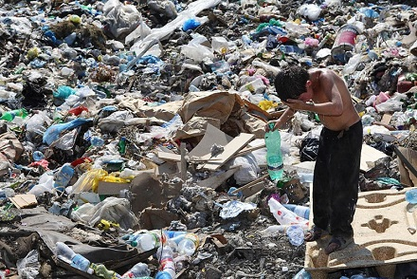

**Сроки разложения мусора и отходов**

Если вы думаете, что мимолетно выброшенная бумажка, полиэтиленовый пакетик или пластиковый стаканчик не причинит никакого вреда нашей планете, вы глубоко заблуждаетесь. Чтобы не утомлять вас аргументами, просто приведем цифры – время разложения конкретных материалов:

* газетная бумага и картон – 3 месяца;
* деревянные доски, обувь и банки жестяные – 10 лет;
* детали из железа – 20 лет;
* жвачки – 30 лет;
* аккумуляторы для автомобилей– 100 лет;
* пакетики из полиэтилена – 100-200 лет;
* шины от авто – 140 лет;
* бутылки из пластика – 200 лет;
* одноразовые подгузники для детей – 300-500 лет;
* банки из алюминия – 500 лет;
* стеклянные изделия – более 1000 лет.

Вышеуказанные цифры заставляют задуматься о многом. Например, о том, что применяя инновационные технологии, можно использовать вторсырье и на производстве, и в быту. При установлении баков для сбора мусора его можно сортировать мусор:

* бумага;
* стекло;
* пластик;
* металл.

Сортировка мусора и ускорит и облегчит утилизацию и переработку отходов. Так из металлов можно делать детали и запчасти. Из алюминия производятся некоторые изделия, и в этом случае используется меньшее количество энергетических ресурсов, чем при добыче алюминия из руды. Переработанное стекло подойдет для производства новых товаров. Из пищевых отходов готовится компост для удобрения растений. Из пластики можно опять сделать пластиковую тару. Проблема мусора и отходов достигла глобальных масштабов. В целях улучшения ситуации, каждый человек может собирать, сортировать мусор, и сдавать его в специальные пункты сбора. Еще не все потеряно, поэтому действовать нужно сегодня. **Проблемы утилизации мусора.** Утилизация мусора в нашем мире происходит весьма плохо по ряду причин:

* недостаточное финансирование;
* проблема координации мероприятий сбора и нейтрализации отходов;
* слабая сеть предприятий, занимающихся утилизацией;
* плохая информированность населения о необходимости сортировать мусор и выбрасывать его только в отведенные для этого контейнеры;
* не используется потенциал переработки мусора на вторичное сырье.

Один из способов ликвидации мусора – это компостирования некоторых видов отходов, из которых можно получать биогаз из отходов и остатков сырья. Его можно использовать для производственных целей. Наиболее распространен метод утилизации мусора, которые много где реализуется, — это сжигание твердых отходов,хотя сжигание увеличивает процент загрязнения воздуха.

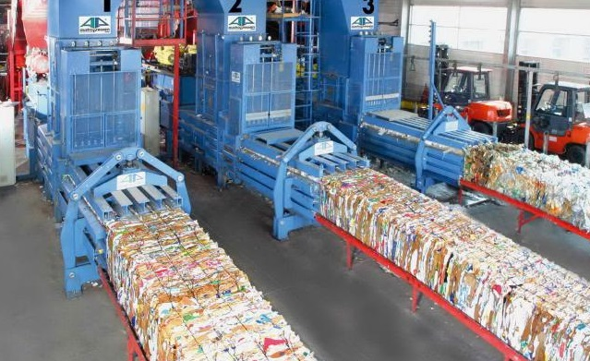

Чтобы не утонуть в мусоре, человечество должно задуматься над решением проблемы утилизации мусора и кардинально изменить действия. Это шанс получения ещё одного из альтернативных видов топлива.

**Решение глобальных проблем загрязнения окружающей среды** Утилизация мусора, бытовых и промышленных отходов – это рациональное решение такой глобальной проблемы, как загрязнение окружающей среды. Так специалисты подсчитали, что в 2010 году человечество ежедневно вырабатывает приблизительно 3,5 миллиона тонн отходов. Наибольшее их количество скапливается в урбанизированных местах. Экологи прогнозируют, что с таким темпом к 2025 году в день люди будут вырабатывать около 6 миллионов тонн мусора. Если все так и будет продолжаться, то через 80 лет эта цифра достигнет 10 миллионов тонн в сутки и люди буквально утонут в собственном мусоре. Сокращение замусоривания планеты – это быстрая утилизация отходов. Если посмотреть список плохо разлагающихся материалов то самым опасным, долго разлагающимся и химически вредным является пластика и полиэтилен. Сегодня полиэтиленовые пакетики повсюду. В них упаковано большинство продукции в магазинах и супермаркетах. Полиэтиленовые пакетики заполонили города: они торчат из урн и валяются на дорогах, плавают в водоемах и даже зацепляются на деревьях. Весь мир тонет в этих изделиях из полиэтилена.

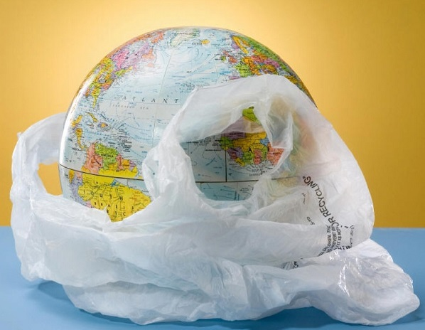

Доля пакетиков в объеме всех бытовых отходов составляет около 9%! Эти, казалось бы, безобидные и такие удобные изделия, не зря находятся в зоне риска. На разложение пластикового пакета уйдет не менее 400 лет! Всякий раз, покупая пластиковый пакет, каждый человек осознанно наносит вред экологии, а ведь этого можно избежать. Уже давно в обиход вошли такие изделия:

* бумажные пакеты любых размеров;
* эко-сумки;
* плетеные авоськи;
* тканевые мешки.

Эти сумки были обязательным атрибутом каждой хозяйки совсем недавно, а сегодня мы предпочитаем, отдавая дань моде, новые сумки из химических материалов: пластики и полиэтилена.

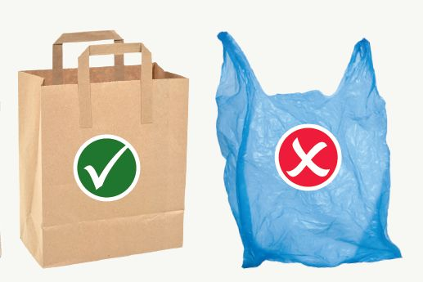

Вторично можно использовать картон и бумагу, собирая макулатуру. Переработав ее, сохраняется жизнь деревьев. Так, 1 млн. тонн макулатуры спасает около 62 гектаров леса. Кроме того, переработать можно стекло. Расходы на переработку уже использованной стеклянной бутылки меньше, чем произвести новую. Например, экономится 24% энергоресурсов, при переработке бутылки объемом 0,33 л. Битое стекло также применяется в промышленности. Из него получаются новые изделия, а также его добавляют в состав некоторых стройматериалов. Использованную пластмассу переплавляют, после чего из нее делают новые предметы. Часто материал применяется для изготовления перил и элементов оград. На переработку идут и жестяные банки. Из них получают олово. Например, когда из полезных ископаемых добывают 1 тонну олова, требуется 400 тонн руды. Если добывать такое же количество материала из консервных банок, то необходимо только 120 тонн жестяных изделий. Если бы таким сбором занимался завод «Дагестанские Огни» в городе Дагестанские Огни, то они смогли бы сэкономить огромное количество сырья и энергии. В нашем городе есть цех по производству пластиковых труб и завод по производству полиэтиленовых пакетов, которые могли бы организовать сбор использованных материалов: бутылок, пакетов и др. Чтобы переработку ТБО сделать эффективной, мусор нужно сортировать. Для этого существуют контейнеры, в которых есть разделения для пластика, бумаги и остальных отходов. Но проблема в финансировании.

**Вред экологии от ТБО** Твердые бытовые отходы засоряют не только каждый район Земли, но и всю планету.В первую очередь вредит возрастание количества мусора на земле, а во вторую клей, лаки, краски, ядовитые, химические и прочие вещества вредны для окружающей среды. Эти элементы нужно обезвредить и поместить в специальные захоронения, а не просто выбросить. Когда на мусорных полигонах скапливаются батарейки, косметика, электроприборы и другие опасные отходы, с них выделяется ртуть, свинец и ядовитые испарения, которые попадают в воздух, загрязняют почву, а с помощью грунтовых и дождевых вод они смываются в водоемы. Те места, где расположены свалки, в дальнейшем будут непригодны для жизни. Так 5 лет назад недалеко от города Дербента был запрещён ввоз мусора на свалку в пос. Пинхас Кала и переведен в район пос. Музеим. Они также загрязняют окружающую среду, что вызывает различные заболевания людей, которые проживают поблизости. **Переработка ТБО** Во многих странах мира проводится переработка бытовых отходов. В России это утверждено законодательством и направлено на сбережение ресурсов. Согласно стандартам промышленности, разрешается применять вторичное сырье. Однако для этого нужно применять специальные инструменты (сертификацию, классификацию, паспортизацию, лицензирование и др.). В производстве вторсырье не является преимущественным материалом. Польза использования переработанных отходов обусловлена следующими факторами:

* экономия расходов на добычу первичного сырья;
* освобождение мест, где ранее хранились ТБО;
* уменьшение вредного воздействия мусора на экологию.

В целом проблема твердых бытовых отходов имеет глобальные масштабы. От ее решения зависит состояние атмосферы, гидросферы и литосферы. Сокращение мусора также влияет на состояние здоровья людей, поэтому эту проблему игнорировать нельзя. А пока для доведения до умов, хотя бы сохранить чистоту нашей жизнедеятельности необходимо элементарно:

* Обеспечение мусорными баками улицы;
* Проведение городских конкурсов: «Чистый двор», «Самый зеленый двор», «Самый благоустроенный двор»;
* Контроль над коммуникационными люками;
* Агитационная пропаганда (плакаты) по всему городу;
* Проводить часто субботники

Глобальные экологические проблемы – это не миф, не вымысел и не заблуждение. На них нельзя закрывать глаза. Более того, начать бороться против уничтожения природы может каждый человек, и чем больше людей приобщится к этому делу, тем больше пользы будет для нашей планеты. **Решение экологических проблем** Ежегодно проводятся конференции и различные совещания, мероприятия и конкурсы, посвященные экопроблемам.  Глобальные экологические проблемы теперь интересуют не только ученых и неравнодушных людей, но и представителей высшего уровня власти многих стран. Они формируют различные программы, которые воплощаются в жизнь. Так многие страны стали применять экотехнологии:

* из отходов производится топливо;
* вторично используются многие предметы;
* из использованных материалов делается вторичное сырье;

Не последнее место играют просветительские программы и конкурсы, которые привлекают внимание широкой общественности.

Сегодня очень важно донести до людей, что здоровье нашей планеты зависит от каждого из нас. Пусть с высоты одной человеческой жизни – это мелочь: сортировать мусор, сдавать макулатуру, меньше использовать химические средства, а если собрать в кучу подобные действия миллионов и даже миллиардов людей, то это и будет решение экологических проблем мира.

Список использованной литературы.

«Ты и я» Изд.: Молодая гвардия. Отв. Редактор Капцова Л.В., Москва 1989

«Экология». Учебник. Е.А.Крикунов., Москва, 1995.

« Окружающая среда и человек». Никитин Д.П., Новиков Ю.В., Москва,2006

«Экология», Высоцкая М.В., Изд. « Учитель»,2007

**Республиканская научно-практическая конференция школьников**

**« Экологические проблемы Дагестана глазами детей»**

**Доклад**

на тему: **«Проблема мусора и отходов»**

**Выполнила:**

**ученица 7 «л» кл**

**Алиева Г.**

**МБОУ СОШ№12**

**Им. Казиахмедова Н.Ш.**

**Руководитель:**

**учитель географии**

**Сеидова П.А**

Дербент 2018г

**Оглавление:**

**1.Введение**

**2. Основная часть:**

1.Виды отходов и решение проблемы отходов.

2.Сроки разложения ТБО и проблемы утилизации.

3.Решение глобальных проблем загрязнения окружающей среды.

4.Вред экологии от ТБО.

5.Переработка ТБО.

**3. Заключение:** Решение экологических проблем.